Calango Investimentos - Engenharia de IA

Atividade 02: Airflow Distribuído (Celery Execution)
Engenheiro de IA: Andre Cardoso de Oliveira

1. Contexto e Objetivo
Este documento registra as etapas de execução da construção do pipeline distribuído no Apache Airflow, com o objetivo de capturar dados da FakeStore API (Users, Products e Carts) de forma paralela e escalável para o novo marketplace da Calango Investimentos.

2. Carregamentos dos Serviços Separados

2.1. Inicialização do Ambiente Base e Scheduler
A primeira etapa consistiu em levantar a infraestrutura central do orquestrador via Docker Compose. Abaixo, evidencia-se a subida dos containers essenciais, incluindo o airflow-scheduler, o banco de dados e os serviços de mensageria (Redis) necessários para a arquitetura Celery, executados no 1º terminal.
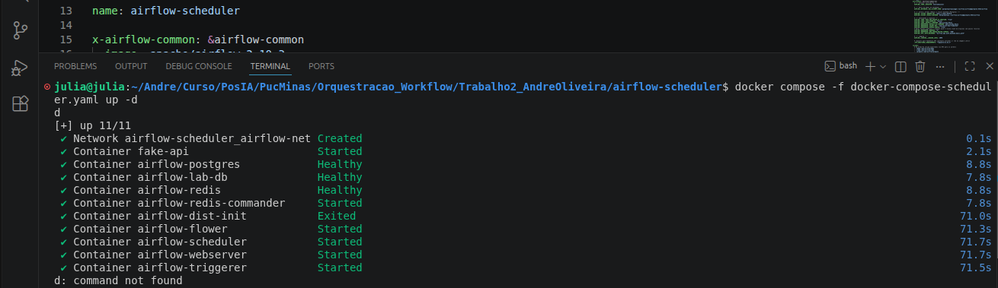

2.2. Inicialização dos Workers (2º Terminal)
Em um terminal separado (2º terminal), o serviço de processamento distribuído foi iniciado. O comando docker-compose foi executado para levantar os containers dos workers que executarão as tarefas em paralelo, respeitando a configuração inicial exigida de 3 workers.
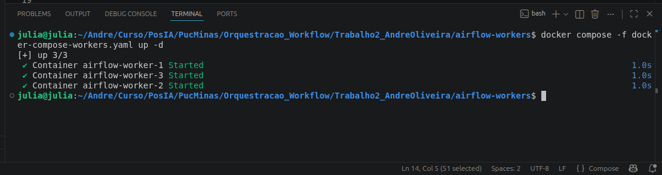

3. Interface do Usuário (UI) do Airflow
Com os serviços no ar, a DAG foi estruturada utilizando a TaskFlow API, orquestrando a extração paralela dos 3 endpoints da API (Users, Products, Carts). A dependência entre as tarefas foi estabelecida com XComs automáticos.
Mapeie a DAG shopbrasil_panorama_precos para os workers
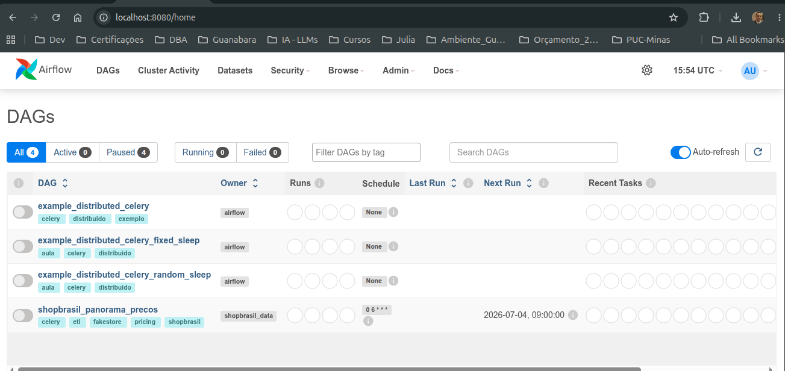

4. Estrutura Distribuída e Escalabilidade (Celery Workers)

Dag em Execução no Airflow
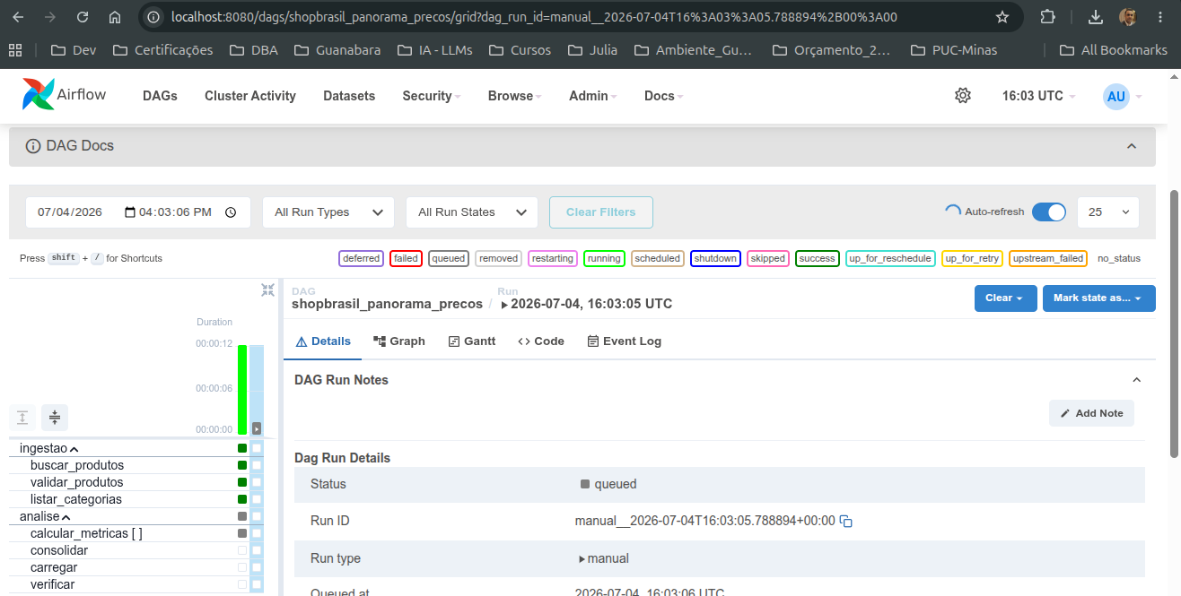

4.1. Execução com 3 Workers (Cenário Inicial)
Para lidar com o paralelismo exigido pela carga de trabalho, a quantidade de workers foi fixada inicialmente em 3 unidades. A evidência de disponibilidade é monitorada via UI do Flower, confirmando que os nós estão online e prontos para receber tarefas.
Worker Pré-Execução
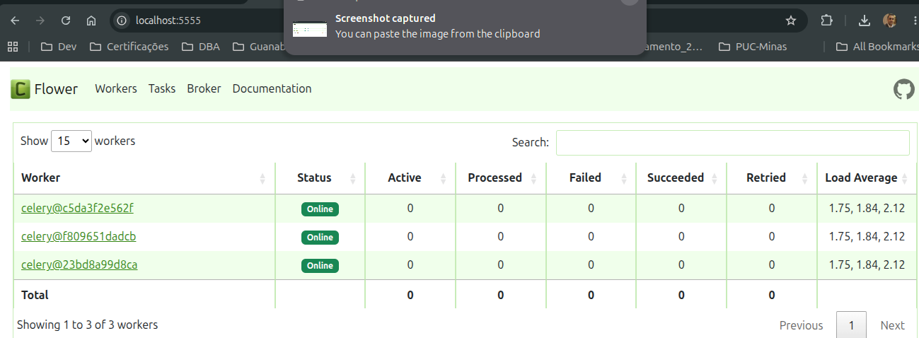

Worker Pós-Execução
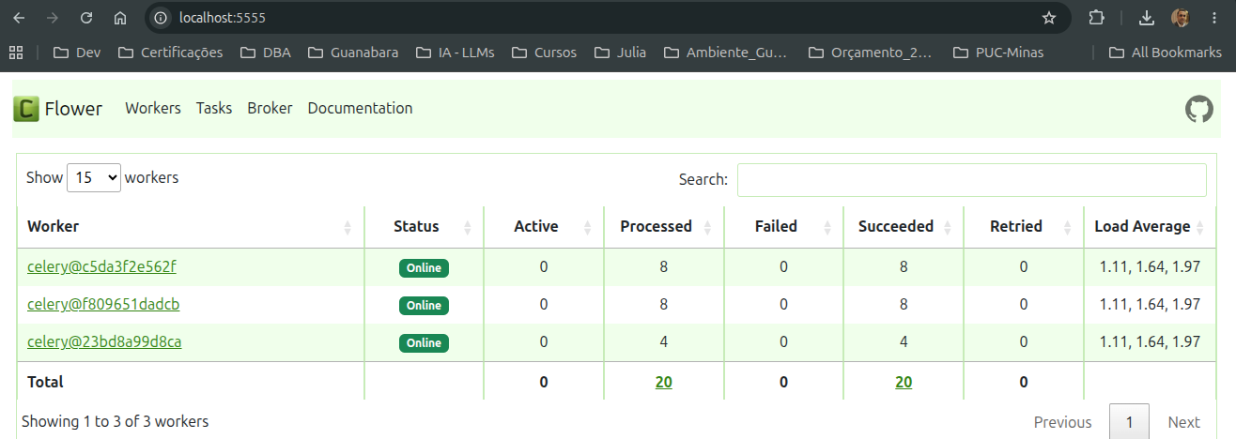

4.2. Escalonamento Dinâmico: 5 Workers
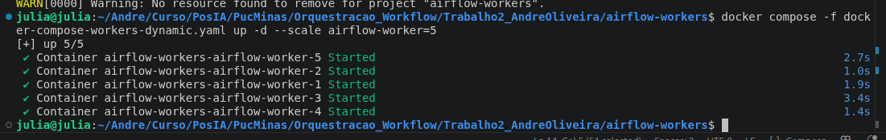
A estrutura distribuída foi modificada para provisionar workers de forma dinâmica. Os serviços foram escalonados e a capacidade ampliada, subindo o ambiente para operar com 5 Workers simultâneos para absorver maior concorrência.
Workers Dinamicos - Terminal
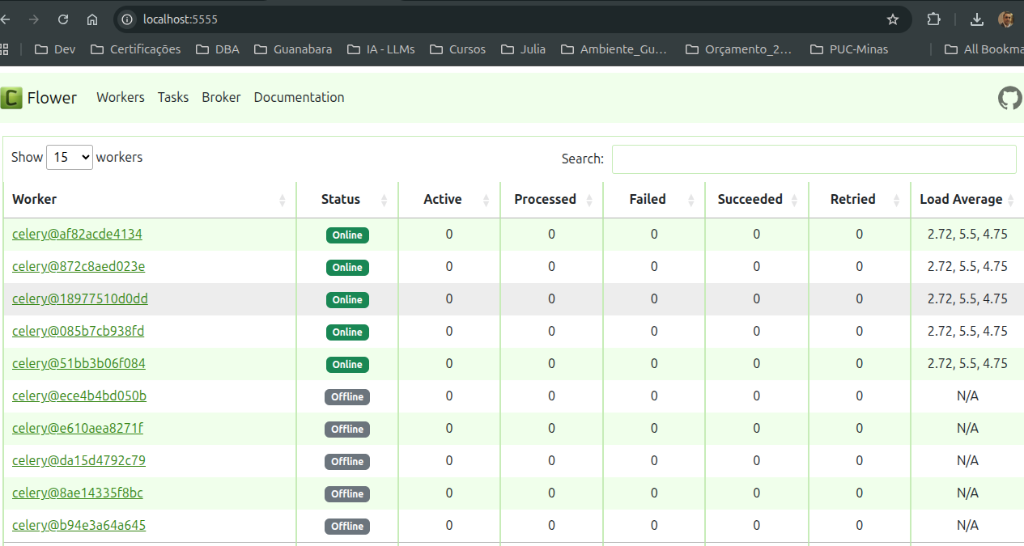
5 Workers Dinâmicos – Pré-Execução da Dag

5 Workers Dinâmicos – Após Execução da Dag
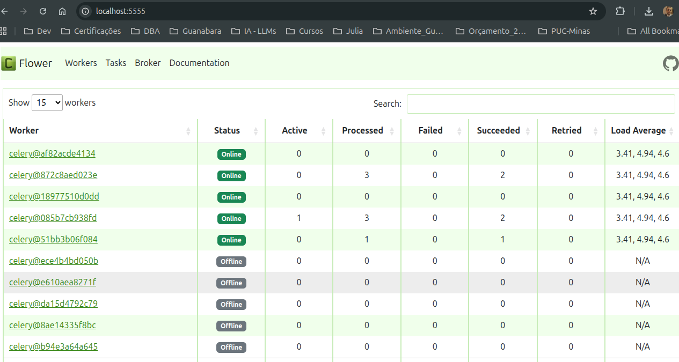

Tela de Log dos Works: Veja nos args a Dag Shopbrasil apontada
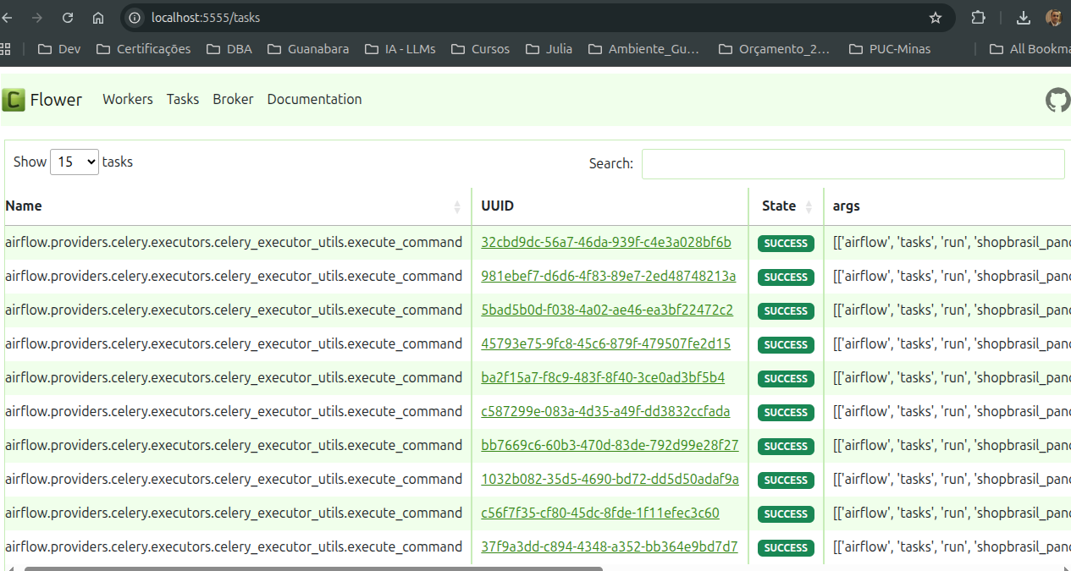

4.3. Redução (Scale Down): 2 Workers
Demonstrando a resiliência e a capacidade de adaptação da arquitetura, o número de workers foi reduzido de 5 para apenas 2, de forma dinâmica e sem a necessidade de interromper (derrubar) a estrutura central de serviços em andamento.
Terminal: Redução dos 5 Workers Dinâmicos para 2
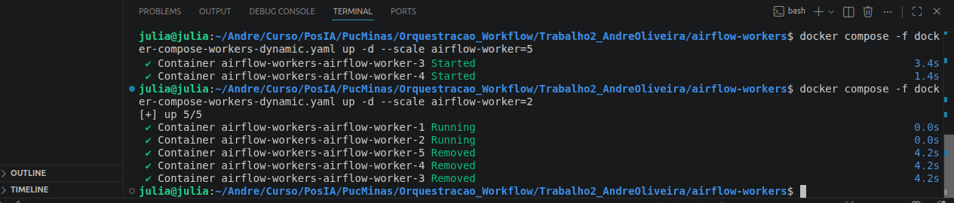
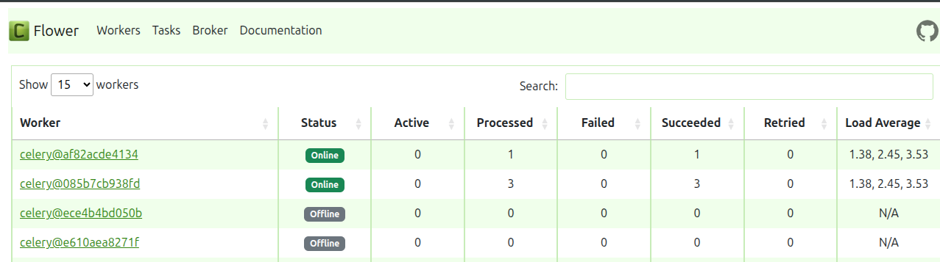
Flower: Redução dos 5 Workers Dinâmicos para 2

